辽宁大学2014-2015学年第二学期期末考试
工程数学(下) 试卷
试卷说明：本试卷适用于信息学院13级通信、电子专业学生
考试时间 120 分钟，试卷满分 100。
题号 | 一 | 二 | 三 | 四 | 五 | 六 | 七 | 八 | 九 | 十 | 总分
题分 | 20 | 20 | 16 | 20 | 24 |  |  |  |  |  | 核分人
得分 |  |  |  |  |  |  |  |  |  |  | 复查人
得分 | 评卷人 | 复查人

一、选择题(每小题4分，共20分)
1. 排列829135 的逆序数为 （ ）
A 5 B 6
C 7 D 8
2. 若随机变量的分布密度为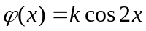 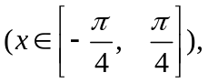则的值为
（ ）
A 0.25 B 0.5
C 1 D 2
3. 二次型对应的矩阵为
( )
A 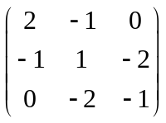 B 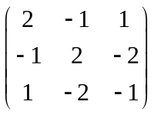
C 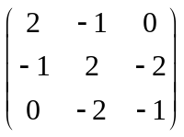 D 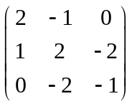

4. 设离散型随机变量的分布律为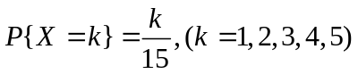，则
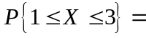 （ ）
A B C D 

5．若事件A、B相互独立，则下列结论正确的是 ( )
A 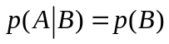 B 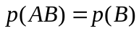
C 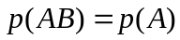 D 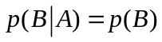

得分 | 评卷人 | 复查人

二、填空题 （每小题4分，共20分）
1、若矩阵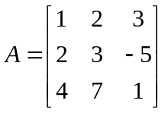，则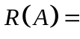 .
2、向量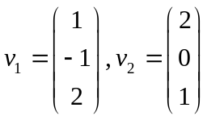的内积为 .
3、若随机变量服从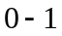分布，则的方差为 .
4、设3阶方阵A的特征值为1，-1,2，则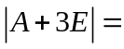 .
5、某人连续向一目标射击，每次命中目标的概率为3/4，他连续射击
直到命中为止，则射击次数为3的概率是 .

得分 | 评卷人 | 复查人

三、计算下列各题（每题8分，共16分）
1、（8分）计算n阶行列式D的值，其中
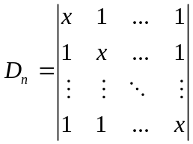

2、（8分）求数量场 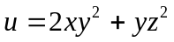 在点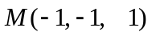处的梯度及在
矢量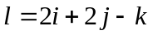方向的方向导数.

- 求值（每题10分，共20分）
得分 | 评卷人 | 复查人

1、(10分) 设连续型随机变量的分布函数为
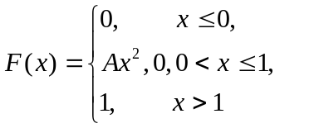
（1）求系数A；（2）求的分布密度函数；
（3）求取区间（0.2,0.5）内值的概率.

2、(10分) 设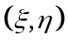的分布密度为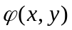，求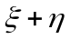的分布密度函数.

五、应用题（ 每题12分，共24分）
得分 | 评卷人 | 复查人

1. （ 12分）求线性方程组
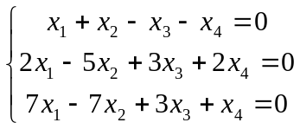.
的基础解系与通解.

2. （ 12分）求正交变换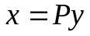,将二次型
化为标准型.

